Folha de Dados Primeira Lista Exercícios
Entrega via Aprender3 em formato PDF

Nome: Henrique Gomes de Moura matrícula: 16/0058651

Exercício 1. FSM para controle de uma ferrovia

- Diagrama de estados da FSM:

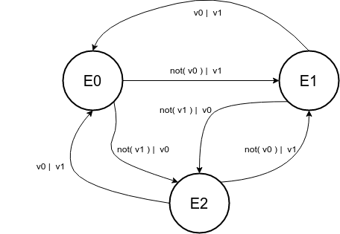

- Estimação consumo de recursos lógicos após a síntese lógica:

LUTs  Total: | FFs  Total: | Pinos de IOs  Total: | Blocos DSP  Total: | Blocos BRAM  Total:
20800 LOGIC (<0.01%) | 0 (0.00 %) | 5 Bonded IOB (4.72 %) | 0 (0.00 %) | 0 (0.00 %)

- Gráfico(s) da(s) simulação comportamental mostrando os estados intermediários da FSM e sinais auxiliares. Se necessário acrescente mais quadros para demonstrar o funcionamento do circuito.

Comportamento esperado:

Tempo >> | > 0 ns | > 50 ns | > 100 ns | > 150 ns | > 200 ns | > 250 ns
Sinais
V0 | 1 | 0 | 1 | 1 | 0 | 1
V1 | 1 | 1 | 0 | 1 | 0 | 0
T0 | 1 | 1 | 0 | 1 | 1 | 0
T1 | 1 | 0 | 1 | 1 | 0 | 1
B | 1 | 0 | 0 | 1 | 0 | 0

Comportamento obtido:

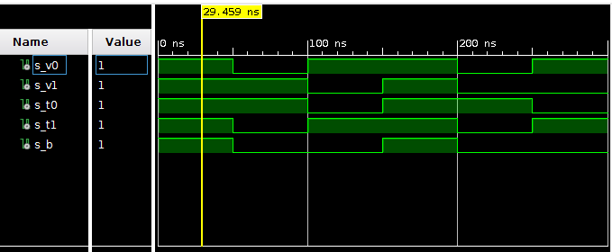

- Esquemático da análise RTL após a inclusão do VIO core.

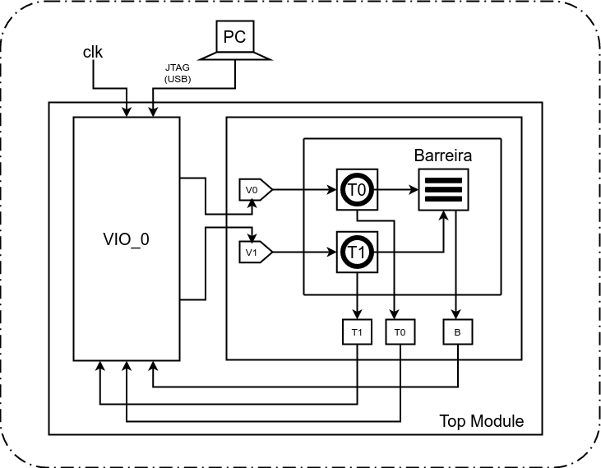

- Layout do circuito após a implementação usando VIO core (após processo Place and Route – PAR):

- Utilização do consumo de recursos lógicos após a implementação do circuito. Discrimine a utilização de recursos do topmodule e da unidade em teste, ou seja, da máquina de estados finitos.

Módulo | LUTs  Total: | FFs  Total: | Pinos de IOs  Total: | Blocos DSP  Total: | Blocos BRAM  Total:
Topmodule | _____ (___%) | _____ (___%) | _____ (___%) | _____ (___%) | _____ (___%)
Máquina de estados | _____ (___%) | _____ (___%) | _____ (___%) | _____ (___%) | _____ (___%)

- Estimação do consumo de energia após a implementação do circuito:

Potência total: _________ (mW)
Potência estática: _________ (mW)
Potência dinâmica: _________ (mW)

Gráfico de consumo de energia:

